Amaliy ish

Mavzu: Ms Access dasturida information sistema yaratish
Maqsad: Ma’lumotlar bazasining boshqaruv tizimi yaratish malakasini hosil qilish

Annotatsiya

Ushbu amaliy ish topshiriqlari access dasturida ma’lumotlar bazasining boshqaruv tizimi yaratishni o‘rgatishga qaratilgan.Hayotiy misol olib,shu predmet sohasi bo‘yicha elektron baza yaratishning hamma etaplari Ms Access 2003 dasturida batafsil ko‘rsatiladi. Topshiriqlarni ketma-ket bajarish natijasida information sistema yaratish malakasi hosil bo‘ladi.

Amaliy ish
Mavzu: Ms Access dasturida information sistema yaratish
Maqsad: Ma’lumotlar bazasining boshqaruv tizimi yaratish malakasini hosil qilish

8. Amaliy ish topshiriqlari
8.1.topshiriq
Dekanat nomli ma’lumotlar bazasini infologik va logik modelini tuzing
1. Relyatsion ma’lumotlar bazasini infologik modelini ishlab chiqing.
2. Relyatsion ma’lumotlar bazasini logik modelini ishlab chiqing
Ishni bajarish texnologiyasi:
1. Ma’lumotlar bazasini infologik modelini ishlab chiqish uchun uchta ob’yektni ajratib olamiz: Studentlar, Predmetlar va O‘qituvchilar. Bu ob’yektlarni atributlarini qavsni ichida keltiramiz: Studentlar (Studentni kodi, familiyasi, ismi, sharifi, gruppa nomi, tug’ilgan yili, stipendiya, baholari), Predmetlar (Predmet kodi, predmet nomi), O‘qituvchilar (O‘qituvchini kodi, familiyasi,ismi,sharifi,tug’ilgan yili, telefon, ish xaqi). Bu obyektlar orasidagi bog’lanish tipi 1 rasmda keltirilgan: (k:k – ko‘pga –ko‘p, 1:k – birga –ko‘p).
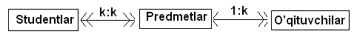

8.1 rasm. Ob’yektlar orasidagi bog’lanish tipi
Kopga-kop bog’lanish ma’lumotlar bazasini boshqarishni qiyinlashtiradi. Boglanish uchun qo‘shimcha obyekt kiritamiz.U holda 2 rasmda ko‘rsatilganidek infologik model vujudga keladi.
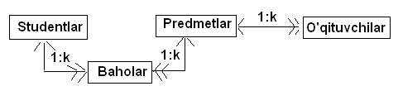

8.2 rasm dekanat nomli ma’lumotlar bazasini infologik modeli.
2. Relyatsion ma’lumotlar bazasida ob’yektlar orasidagi munosabatni jadvallar ko‘rinishida ifodalanadi. Jadvallar bir-biri bilan umumiy maydonlar orqali bog’lanadi. 3 rasmda ma’lumotlar bazasini logik modeli tasvirlangan. Qalin harflarda kalitli maydon aks etgan.

8.3 rasm Dekanat nomli ma’lumotlar bazasini logik modeli
Studentni_kodi
Familiyasi
Ismi
Sharifi
Guruh nomi
Tug’ilgan yili
Stipendiya
Studentlar
Studentni_kodi
Predmetni_kodi
Baholar
Baholar
Predmetni_kodi
Predmetni nomi
Predmetlar
Predmetni_kodi
O’qituvchini kodi
Familiyasi
Ismi
Sharifi
Predmeti
Tug’ilgan yili
Ish haqi
Oqituvchilar
8.2 topshiriq. Relyatsion ma’lumotlar bazasini yaratish
- Dekanat nomli ma’lumotlar bazasini yarating.
- Studentlar nomli jadvalni strukturasini yarating.
- Predmetlar nomli jadvalni strukturasini yarating.
- O‘qituvchilar nomli jadvalni strukturasini yarating.
- Baholar nomli jadvalni strukturasini yarating.
- Jadvallar aro bog’lanish o‘rnating
Ishni bajarish texnologiyasi:
1. Ma’lumotlar bazasini yaratish uchun quyidagicha ish bajaring:
- Access, ni ishga tushiring va Novaya baza dannix punktini tanlab OK knopkasini bosing;
- Faylga Dekanat deb nom bering va sozdat knopkasini bosing.
2. Studentlar nomli jadvalni strukturasini yaratish uchun:
- Tablitsi ob’yektini ochib > Sozdat buyrug’ini bering ;
- Novaya tablitsa oynasida Konstruktor punktini tanlab OK knopkasini bosing va maydonlarni tiplarini ko‘rsating;( 8.4 rasm)
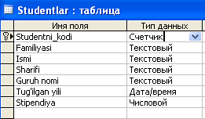
8.4 rasm Konstruktor rejimida Studentlar nomli jadvalning strukturasi
Kalitli maydon sifatida Studentni_kodi maydonini tanlang va jadvalga Studentlar nomini berib saqlang , jadvalni yoping;
3.Qolgan jadvallarni xam shunday yo‘l bilan yarating va saqlang;
4.Jadvallar orasida bog’lanish yaratish uchun Servis>Sxema dannix buyrug’ini bering
So‘ngra Svyazi> Dobavit, hamma jadvallarni chiqarib bo‘lib Zakrit knopkasini bosing. (8.5 rasm)
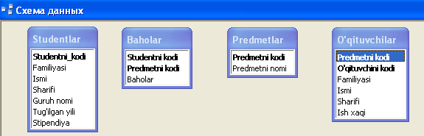
8.5 rasm Sxema dannix dialog oynasi
Kalitli maydonlar orasida bog’lanish o‘rnatish uchun ,birinchi jadvaldagi maydonni nomini ustiga sichqonchaning kursoirni qo‘yib, chap tugmani bosgan holda ikkinchi jadvaldagi shunday nomli maydonni ustiga keltirib qo‘ying va dialogga javob bering: (8.6 rasm)
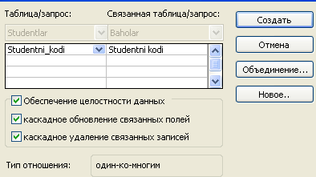
8.6 rasm Maydonlar aro bog’lanish o‘rnatish dialog oynasi
Shunday yo‘l bilan qolgan jadvallar orasida ham bog’lanish o‘rnatib quyidagi natijani olamiz: (8.7 rasm)
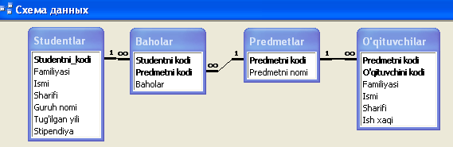
8.7 rasm Dekanat nomli relyatsion ma’lumotlar bazasi
8.3 topshiriq .Jadvalga ma’lumot kiritish uchun forma yaratish
1.Studentlar nomli jadvalga asoslanib, forma yarating va ma’lumotlar bilan to‘ldiring..
2.Predmetlar nomli jadvalga asoslanib, forma yarating va ma’lumotlar bilan to‘ldiring.
3.Baholar nomli jadvalga asoslanib, forma yarating va ma’lumotlar bilan to‘ldiring.
Ishni bajarish texnologiyasi:
1. Forma vkladkasini oching va Sozdat>Avtoforma lentochnaya >manbaa sifatida Studentlar jadvalini ko‘rsating va OK knopkasini bosing. (8.8 rasm)
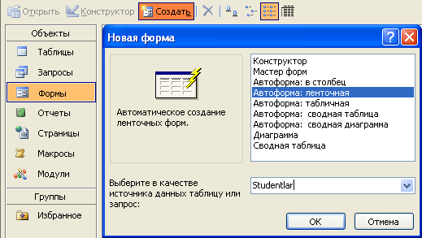
8.8 rasm Forma yaratishni dialog oynasi
2. Yangi formaga Studentlar deb nom bering va uni ma’lumotlar bilan to‘ldiring : (8.9 rasm)

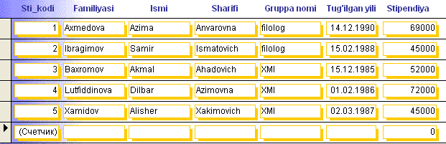

8.9 rasm Studentlar nomli formani tablitsa rejimida aks etishi
3. Predmetlar nomli jadvalga asoslangan formani ham shu tarzda yarating va to‘ldiring
4. Baholar nomli jadvalga asoslangan formani ham shu tarzda yarating va to‘ldiring (8.10 rasm)
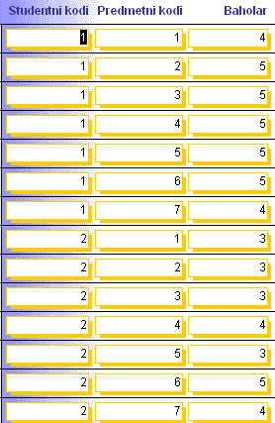
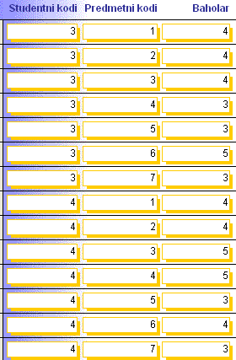
8.10 rasm Baholar nomli formani tablitsa rejimida aks etishi
8.4 topshiriq. Murakkab zaproslar yaratish
1.Dialog oynasida gurux nomini kiritish bilan, shu guruxni ro‘yhatini chiqaruvch parametrli zapros yarating.
2.Dialog oynasida guruh nomi va predmet nomini kiritish bilan ,shu guruhni ko‘rsatilgan predmet bo‘yicha olgan baholarini chiqaruvchi parametrli zapros yarating. 3.Guruhlarni predmetlar bo‘yicha olgan o‘rtacha baholarini chiqaruvchi kesishuvchi zapros yarating.
4.600000 dan kam ish haqi oluvchi o‘qituvchilarni ish haqini 10% ga oshiruvchi zapros yarating.
5.O‘zlashtirmagan studentni studentlar safidan o‘chiruvchi zapros yarating.
6.A’lochi studentlar ro‘yhatini yaratuvchi zapros tuzing.
7.Tuzilgan hamma zaproslar uchun forma yarating.
Ishni bajarish texnologiyasi:
1.Berilgan guruhni studentlari haqida parametrli zapros yaratish uchun:
- Zapros > Sozdat buyrug’ini bering;
- Dialog oynasida Prostoy zapros ni tanlang va OK knopkani bosing;
- Keyingi dialog oynasida Tablisi /Zaprosi qatorini ochib,u yerdan Studentlar jadvalini tanlang;
- Dostupnie polya oynasidan hamma maydonlarni Vibrannie polya oynasiga otkazing va keyingi etapga o‘ting;
- Dialog oynasida zapros nomini Guruhlar deb kiriting va Gotovo knopkasini bosing.Guruh nomini o‘rnatish uchun konstruktor rejimiga o‘ting;
- Uslovie otbora degan qatorni Guruh nomi maydoniga quyidagi jumlani yozing [Guruh nomini kiriting]; (8.11 rasm)
- Zapros > Zapusk biyrug’ini bering, natijada parametr kiritish uchun oyna ochiladi bu oynaga mavjud guruxlardan birini nomini yozsak shu guruh ro‘yhati aks etadi ;
- Zaprosni saqlang va bu oynadan chiqing.
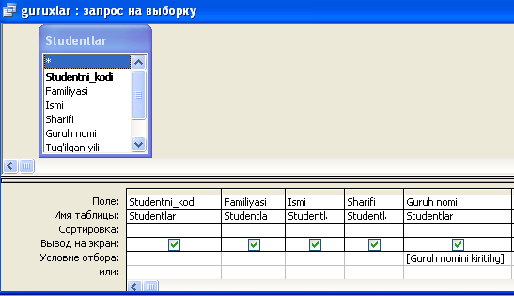
8.11 rasm Parametrli zapros
2. Tanlangan guruhning,tanlangan predmetdan olgan baholarini ekranga chiqaruvchi zapros yaratish uchun:
- Zapros > Sozdat buyrug’ini bering;
- Dialog oynasida Prostoy zapros ni tanlang va OK knopkani bosing;
- Keyingi dialog oynasida Tablisi /Zaprosi qatorini ochib, u yerdan Studentlar jadvalini tanlang;
- Dostupnie polya oynasidan studentning familiyasi, ismi,sharifi, guruh nomi maydonlarini Vibrannie polya oynasiga o‘tkazing;
- Predmetlar nomli jadvaldan Predmet nomi maydonini tanlang va o‘ng oynaga o‘tkazing;
- Baholar jadvalidan Baholar maydonini tanlang va o‘ng oynaga o‘tkazing. Siz zapros uchun oltita maydon tanladingiz,bu maydonlar o‘zaro bog’langan;
- Dalee knopkasini bosib,keyingi etapga o‘ting;
- Dialog oynasida zapros nomini Guruhlarni baholari deb kiriting va Gotovo knopkasini bosing;
- Konstruktor rejimiga oting;
- Uslovie otbora degan qatorni Guruh nomi maydoniga [Guruh nomini kiriting], predmet nomi degan maydonga esa [Predmet nomini kiriting] jumlasini yozing; (8.12 rasm)
- Zaprosni bajaring(Zapros>Zapusk);
- Birinchi dialog oynasida mavjud guruh nomini,ikkinchi dialog oynasida mavjud predmet nomini kiriting,natijada tanlangan guruhni, tanlangah predmet bo‘yicha baholari aks etadi;
- Zaprosni saqlang va bu oynadan chiqing.
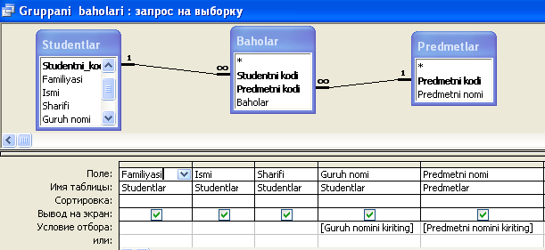
8.12 rasm Parametrli zapros, tanlangan guruh va tanlangan predmet
3.Kesishuvchi zapros yaratish uchun avval shunday zapros yaratingki,unda guruh nomi,predmet nomi,baholar maydonlari mavjud bo‘lsin. Buning uchun:
- Zapros > Sozdat buyrug’ini bering;
- Dialog oynasida Prostoy zapros ni tanlang va OK knopkani bosing;
- Studentlar jadvalidan guruh nomi maydonini,Predmetlar jadvalidan predmet nomi maydonini,Baholar jadvalidan baholar maydonini tanlang.;
- Dalee knopkasini bosib,keyingi etapga o‘ting;;
- Dialog oynasida Guruhlarni predmetlar bo‘yicha baholari deb zaprosga nom bering va Gotovo knopkasini bosing;
- Zaprosni saqlang va bu oynadan chiqing.
Endi kesishuvchi zapros yaratish mumkin. Buning uchun:
- Zapros > Sozdat buyrug’ini bering;
- Dialog oynasida Perekrestniy zapros ni tanlang va OK knopkani bosing;
- Zaproslar yacheykasini tanlang va u yerdan Guruhlarni predmetlar bo‘yicha baholari nomli zaprosni tanlang va keyingi etapga o‘ting;
- Predmet nomi maydonini tanlang va keyingi etapga o‘ting;
- Guruh nomi maydonini tanlang va keyingi etapga o‘ting;
- AVG(Srednee) funktsiyasini tanlang va keyingi etapga o‘ting; (8.13 rasm)
- Zaprosga o‘rtacha baholar deb nom bering va Gotovo knopkasini bosing;
- Zaprosni saqlang va bu oynadan chiqing.
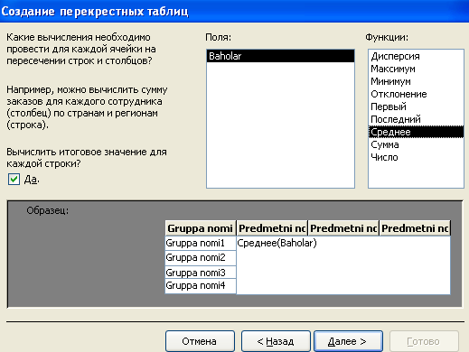

8.13 rasm Kesishuvchi zapros
4. Yangilanish ishini bajaruvchi zapros yaratish uchun:
- Zapros > Sozdat buyrug’ini bering;
- Dialog oynasida Prostoy zapros ni tanlang va OK knopkani bosing;
- O‘qituvchilar jadvalidan ish haqi nomli maydonni tanlang;
- Dalee knopkasini bosib,keyingi etapga o‘ting;;
- Dialog oynasida Ish haqini o‘zgarishi deb zaprosga nom bering;
- Izmenenie strukruri zaprosa yacheykasini tanlang va Gotovo knopkasini bising;
- Uslobie otbora qatoriga <600000 shartini kiriting;
- Menyudan Zapros>Obnovlenie punktini tanlang;
- Zapros konstruktori oynasida Obnovlenie qatori paydo bo‘ladi, u yerga [Ish haqi]*1,1 ifodani yozing (8.14 rasm);
- Zaprosni bajaring, ma’lumotlar yangilanishi mumkinligini tasdiqlang;
- Zaprosni saqlang va bu oynadan chiqing;
- O‘qituvchilar nomli jadvalni oching va 600000 dan kam bo‘lgan ish haqlari 10% ga oshganini ko‘rish mumkin.
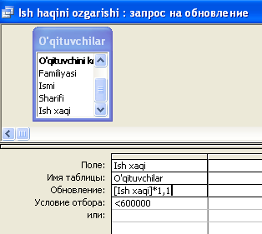
8.14 rasm Yangilanishga doir zapros yaratish
5. O‘chirishga doir zapros yaratish uchun:
- Zapros > Sozdat buyrug’ini bering;
- Dialog oynasida Prostoy zapros ni tanlang va OK knopkani bosing;
- Studentlar jadvalidan Familiya,Ism,Sharifi,Guruh nomi maydonlarini tanlang;
- Dalee knopkasini bosib,keyingi etapga o‘ting;;
- Dialog oynasida Studentlar safidan o‘chirilgan studentlar deb zaprosga nom bering;
- Izmenenie strukruri zaprosa yacheykasini tanlang va Gotovo knopkasini bising;
- Uslobie otbora qatoriga mos ravishda o‘chiriladigan studentni FISh va guruh nomini yozing (8.15 rasm);
- Menyudan Zapros>Udalenie punktini tanlang;
- O‘chiriladigan yozuvni ko‘rish mumkin(Vid>Rejim tablitsi);
- Zaprosni bajaring, ma’lumotlar o‘chirilishi mumkinligini tasdiqlang;
- Zaprosni saqlang va bu oynadan chiqing;
- Studentlar nomli jadvalni oching va siz ko‘rsatgan student o‘chirilganini ko‘rish mumkin.
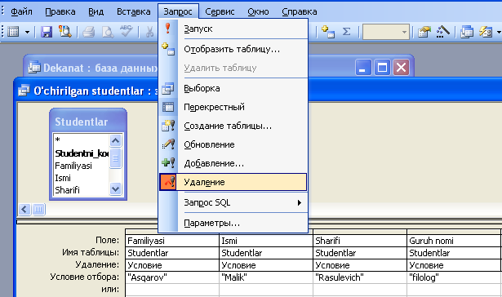
8.15 rasm O‘chirishga doir zapros yaratish
6. Yangi jadval yaratishga doir zapros:
- Zapros > Sozdat buyrug’ini bering;
- Dialog oynasida Prostoy zapros ni tanlang va OK knopkani bosing;
- Studentlar jadvalidan Familiya,Ism,Sharifi,Guruh nomi maydonlarini Baholar jadvalidan esa Baholar maydonini tanlang;
- Dalee knopkasini bosib,keyingi etapga o‘ting;;
- Dialog oynasida A’lochi studentlar deb zaprosga nom bering;
- Izmenenie strukruri zaprosa yacheykasini tanlang va Gotovo knopkasini bising;
- Vid>Gruppovie operatsii buyrug’ini bering;
- Gruppovie operatsii qatorida Baholar maydoniga mos keluvchi joyda SUM funktsiyasini tanlang;
- Uslobie otbora qatoriga mos ravishda >20 yozing(a’lochi deb 20 dan katta bal yig’gan student nazarda titiladi (8.16 rasm);
- Vid>Rejim tablitsi buyrug’i bilan yaratilayotgan bazani ko‘rish mumkin;
- Konstruktor rejimiga o‘tib Zapros> Sozdanie tablitsi buyrug’ini bering;
- A’lochi studentlar deb jadvalga nom bering va OK knopkasini bosing;
- Jadval yaratish buyrug’ini tasdiqlang va zaprosni saqlang;
- Tablitsi vkladkasini ochib, A’lochi studentlar jadvali paydo bo‘lganini ko‘rasiz .
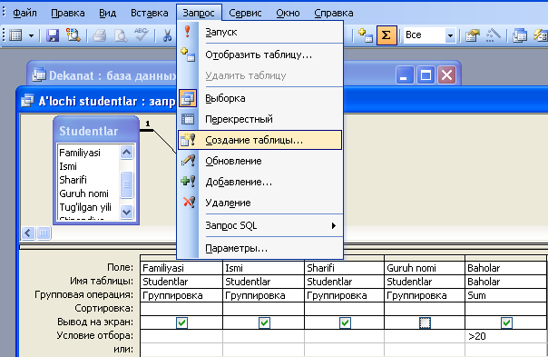
8.16 rasm Yangi jadval yaratishga doir zapros
7. Ma’lumotlarni qulay holda ko‘rib chiqish uchun, yaratilgan har bir zaprosga asoslanib forma yarating.
8.5 topshiriq. Murakkab forma yaratish
1. Predmet nomini va shu fandan qaysi student qanday baho olganini ko‘rsatuvchi forma yarating.
2. Konstruktor rejimida forma elementlarini joyini shunday o‘zgartiringki,jadvalni yoniga diagramma qo‘yish mumkin bo‘lsin.
3. Formaga ,studentlarni baholarini grafik aks ettiruvchi diagramma qo‘ying.
4. Diagrammani o‘qlarini redaktorlang.
Ishni bajarish texnologiyasi:
1. Murakkab forma yaratish uchun:
- Forma vkladkasini ochib, Sozdat>Master form buyrug’ini bering va manbaa ko‘rsatmasdan OK knopkasini bosing;
- Predmetlar jadvalidan Predmetni nomi maydonini tanlang;
- Studentlar jadvalidan Studentni_kodi,Familiyasi,Ismi,Sharifi,Guruh nomi maydonlarini tanlang;
- Baholar jadvalidan Baholar maydonini tanlang va Dalee knopkasini bosing;
- Taklif qilinayotgan forma variantini qabul qilib keyingi etapga o‘ting;
- Takif qilinayotgan podformani tablitsa variantini tanlang va keyingi etapga o‘ting;
- Formani bezash stilini tanlang va Dalee knopkasini bosib keyingi etapga o‘ting;
- Formaga Predmetlar bo‘yicha baholar deb nom bering va Gotovo knopkasini bosing.
2. Ekranda maydonlarning joylashishini o‘zgartirish uchun konstruktor rejimiga o‘ting va Windowsni standart vositalari bilan (drag-and-drop texnologiyasi) podformani o‘lchamini shunday o‘zgartiringki, hamma ma’lumotlar ko‘rinadigan bo‘lsin. O‘zgarish natijasini forma rejimida ko‘rish mumkin,ustunni kengligini forma rejimida o‘zgartiriladi.
3. Formaga diagramma qo‘yish uchun:
- Predmetlar bo‘yicha baholar formasini konstruktor rejimiga o‘tib, Vstavka>Diagramma buyrug’ini bering;
- bo‘sh joyda diagramma uchun to‘rtburchakli soha ajrating,Baholar jadvalini tanlang, Dalee knopkasini bosing;
- Studentni kodi, Baholar maydonini tanlang va Dalee knopkasini bosing;
- Diagrammaning turlaridan Gistogrammani tanlang va Dalee knopkasini bosing;
- Summa baholar yozuvini ikki marta bosib,Otsutstvuet ni tanlang va OK knopkasini bosib, keyingi etapga o‘ting;
- Diagrammaga nom bering va forma rejimiga o‘tib fanlar bo‘yicha baholar o‘zgarishi bilan unga mos ravishda diagramma o‘zgarayotganini ko‘rish mumkin;
- Formani saqlang va yoping.
4. Diagrammani o‘qlarini redaktorlash uchun:
- Diagramma sohasiga sichqoncha kursorini qo‘yib,ikki marta chap tugmani bosing, redaktorlash rejimi paydo bo‘ladi;
- Sichqonchani o‘ng knopkasini bosib,kontekst menyu tarkibidan Parametri diagrammi punktini tanlang va kerakli parametrlarni o‘rnating;
- Tayyor forma va diagramma quyidagi ko‘rinishda bo‘ladi (8.17 rasm):
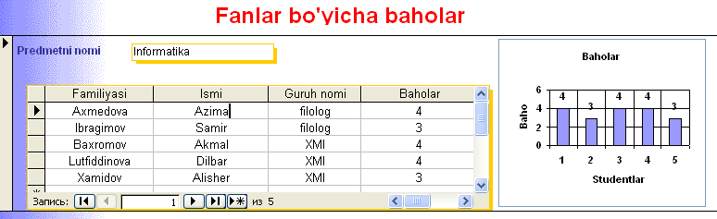
8.17 rasm Murakkab forma va diagrammani tayyor holati
8.6 topshiriq. Murakkab hisobot yaratish
1. Hisobotga asos bo‘luvchi zapros yarating.. Zaprosda Studentlar jadvalidan studentning Familiyasi ,Ismi, Guruh nomi, Predmetlar jadvalidan Predmet nomi,Baholar jadvalidan, Baholar maydoni tanlanadi.
2. Sessiya yakuni bo‘yicha hisobot tayyorlang. Hisobotda studentlarni baholar guruh nomi va predmet bo‘yicha gruppalansin, Har bir studentni sessiyadagi o‘rtacha bahosi va har bir guruhni hamma fanlar bo‘yicha o‘rtacha bahosi hisoblansin.
Ishni bajarish texnologiyasi:
1. Zapros yaratish uchun:
- Zapros vkladkasini oching Sozdat > Prostoy zapros ni tanlang va OK knopkasini bosing;
- Studentlar jadvalidan studentni Familiyasi,Ismi,Sharifi,Guruh nomi ,Predmetlar jadvalidan Predmet nomi, Baholar jadvalidan Baholar maydonini tanlang va keyingi etapga o‘ting;
- Yana bir bor Dalee knopkasini bosing va zaprosni nomini Sessiya deb nomlab, Gotovo knopkasini bosing,zaprosni yoping.
2. Yakuniy hisobot yaratish uchun:
- Otcheti>Sozdat >Master otchetov buyrug’ini bering,manbaa sifatida zapros Sessiyani tanlang va OK knopkasini bosing;
- Zaprosni hamma maydonlarini tanlang va keyingi etapga o‘ting;
- Yana bir bor Dalee knopkasini bosing;
- Guruh nomi bo‘yicha gruppalash darajasini qo‘shish uchun,chap oynadagi Guruh nomi maydonini o‘ng oynaga o‘tqazing;
- Avval Dalee , so‘ngra Itogi knopkasini bosing(o‘rtacha ballni hisoblash uchun);
- O‘rtacha ballni hisoblash uchun AVG funktsiyasini tanlan va OK knopkasini bosing;
- Yana OK knopkani bosing,chunki saralash talab qilinmaydi;
- Hisobot maketini tanlag va keyingi etapga o‘ting;
- Hisobot stilini tanlang va keyingi etapga o‘ting;
- Hisobotga Sessiya yakuni deb nom bering va Gotovo knopkasini bosing.

8.7 topshiriq. Ma’lumotlar bazasida ishlash uchun menu knopka yaratish
- Knopkali menyu yaratish uchun quyidagi amallarni bajaramiz:
- Servis>Slujebniy programmi>Dispetcher knopochnix form buyrug’ini bering va dialogga Da deb javob bering;
- Sozdat knopkasini tanlang va Menu deb nomlang, OK knopkasini bosing;
- Keyingi oynada Menu ni tanlang va “Izmenit” knopkasini bosing;
- Sozdat knopkasini bosing va forma elementlarini yarating;
- Birinchi qatorga tushuntiruvchi text kiritiladi masalan O‘qituvchilar;
- Ikkinchi qatorda ro‘yhatdan,formani redaktorlash rejimida ochish tanlanadi;
- Uchunchi qatorga ochiladigan formani nomi ro‘yhatdan tanlanadi va OK knopkasi bosiladi (8.18 rasm);
- Shunday tartibda hamma forma va hisobot menuga kiritiladi;
- Zakrit knopkasini bosing va keyingi etapda “Po umolchaniyu” knopkasini bosing;;
- Knopkali formani yoping ;
- Forma vkladkasida paydo bo‘lgan “Knopochnaya forma” yozuvini “Forma menu” deb qayta nomlang ;
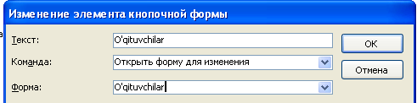
8.18 rasm Knopkali forma elementlarini yaratish dialog oynasi.
Tayyor forma menu quyidagi ko‘rinishda bo‘ladi(8.19 rasm):

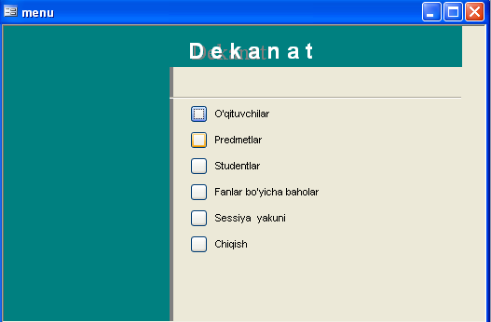

8.19 rasm. Dekanat nomli information sistema

Mustaqil bajarish uchun topshiriqlar
1 variant
Ish uchun predmet sohasi :Biblioteka
Minimal ro‘yxat xarakteristikasi:
- Kitobni nomi,avtori, nashr etilgan yili,narhi, qisqacha mazmuni
- Kitobhonning FISh, o‘quv biletini nomeri,adresi,telefoni,kitob olingan vaqt,kitobni topshirish vaqti
2 variant
Ish uchun predmet sohasi : Institut
Minimal ro‘yxat xarakteristikasi:
- Fakultet nomeri, mutaxassislik nomi ,studentlar soni;
- Predmet kodi,nomi.o‘qitish soati,nazorat turi;
- Kafedralarning kodi,nomi, kafedra boshlig’i ;
3 variant
Ish uchun predmet sohasi : Tovarlarni ulgurji savdo bazasi (Optovaya baza)
Minimal ro‘yxat xarakteristikasi:
- Tovarni kodi, nomi, skladdagi miqdori, narhi;
- Tovarni tayyorlovchi korhonaning kodi, menedjerning FISh, tovarni kelish muddati va miqdori.
4 variant
Ish uchun predmet sohasi : Mahsulot ishlab chiqrish
Minimal ro‘yxat xarakteristikasi:
- Mahsulotni kodi, nomi, tannarhi, nima maqsadda ishlatiladi,ishlab chiqarilgan yili,hajmi;
- Mahsulot ishlab chiqaruvchi korhonaning kodi, nomi, adresi,telefoni;

5 variant
Ish uchun predmet sohasi : Magazinlar tarmog’i
Minimal ro‘yxat xarakteristikasi:
- Magazin egasining kodi,FISh,adresi, telefoni va kapitali;
- Magazinning kodi,nomi,adresi,telefoni;
- Tovar keltirib beruvchining kodi,FISh,adresi,telefoni,tovarni kelish narhi;
6 variant
Ish uchun predmet sohasi : Avtoremont ustaxonasi
Minimal ro‘yxat xarakteristikasi:
- Avtomobil egasini xaydovchilik guvohnomasi nomeru, FI,, adresiva telefoni;
- Mexanikning kodi,FI, adresi,telefoni,;
- Avtomobilni nomeri, markasi,quvvati, rangi;
- Ustaxonaning kodi,nomi,adresi,telefoni.

Foydalanilgan adabiyotlar ro‘yxati

- Ребекка Райордан «Основы реляционных баз данных» Москва 2001
- Горев А. Ахаян Р. Макакширипов С.Эффективная работа с СУБД WWW.Books-Shop-com 2002
- Томас Коннолли , Каролин Бегг “БАЗЫ ДАННЫХ,Проектирование, реализация и сопровождение Теория и практика “ Москва 2003
- Симонович С.В. ред. «Информатика базовый курс» Москва 2005 «Питер»
- Степанов А.Н. «Информатика базовый курс» Москва 2006 «Питер»

